Лабораторна робота № 1.4

Створення електричної принципової схеми
у програмі Altium Designer

Мета роботи : Ознайомлення з пакетом проектування друкованих плат Altium Designer. Ознайомлення з редактором принципових схем Schematic пакету Altium Designer. Придбання навичок побудови принципових схем в процесі проектування друкованих плат.

Короткі теоретичні відомості
Склад програмного пакету Altium Designer включає увесь необхідний набір інструментів для створення, редагування і правки робіт на основі електричних і програмованих інтегральних схем. Пакет Altium Designer містить параметри, пов'язані з проектом, і посилання на усі документи. Файл проекту (виду xxx.PrjPCB) є текстовим файлом ASCII, в якому перераховані документи, що використовуються в проекті, і параметри формування вихідних даних, наприклад, для друку або передачі в системи управління виробництвом (CAM). Документи, не пов'язані з яким-небудь проектом, називаються вільними(Free Documents).
Редактор схем дозволяє працювати з проектами будь-якого розміру і складності, перетворюючи їх в прості підблоки. На рівні схемотехніки перевіряються і усуваються різний імпеданс і перехресні відображення.
Редактор друкованих плат програми містить унікальні засоби для автоматичного(програми Statistical Placer, Cluster Placer) і интер-активного розміщення компонентів. Топологічний трасувальник Situs використовує алгоритм, що повністю настроюється, для вирішення завдань розводки друкованих плат з великою щільністю установки елементів. Він може працювати по неортогональних напрямах і з самостійним вибором шарів. Постійно оновлювані бібліотеки програми зберігають більше 90 тисяч компонентів.

Порядок виконання роботи

Вимоги до устаткування і програмного забезпечення
Лабораторна робота виконується на ПК з використанням програми Altium Designer Winter 9.
Системні вимоги
Платформа: Windows XP(Professional or Home) or Windows 2000 Professional
- 2 ГГц Pentium 4 процесор або еквівалентний
- 1 ГБ ОЗУ
- 2 ГБ простору жорсткого диска
- Монітор дозволом 1280×1024, 32-бит кольору, 64 МБ ОЗУ відео карту

Створення нового проекту
    - У меню File(Файл) виберіть New » Project » PCB Project (Новий » Проект » Проект друкованої плати) або натисніть Blank Project (PCB) (Новий проект (друкована плата)) в розділі New (Новий) панелі Files (Файли). Якщо панель не відображається, натисніть кнопку System (Система) в правому нижньому кутку основного вікна і виберіть Files (Файли).
Відкривається панель Projects (рис. 1), на якій відображається новий файл проекту PCB_Project1.PrjPCB (без доданих документів).
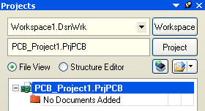
Рисунок 1.
Перейменуйте файл проекту (з розширенням .PrjPCB). Для цього з меню File(Файл) виберіть Save Project As (Зберегти проект як). Перейдіть в теку на жорсткому диску, в якій хочете зберегти проект, в полі File Name (Ім'я файлу) введіть необхідне ім'я ххххх.PrjPCB і натисніть кнопку Save (рис. 2).
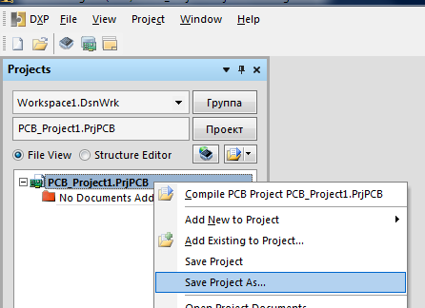
Рисунок 2

Створення листа принципової схеми
Тепер необхідно додати в проект новий лист принципової схеми для побудови схеми відповідно до варіанту завдання.
Для створення листа принципової схеми виконати наступні дії:
- Клацнути правою кнопкою миші на файлі проекту на панелі Projects (Проекти) і вибрати Add New to Project » Schematic (Додати до проекту новий документ » Принципова схема). У головному вікні відкриється чистий аркуш принципової схеми з ім'ям Sheet1.SchDoc, а на панелі Projects(Проекти) в каталозі Source Documents (Початкові документи) з'явиться значок схеми, пов'язаної з проектом.
- Зберегти нову схему (з розширенням .SchDoc), вибравши з меню File » Save As (Файл » Зберегти як). Перейти в теку на жорсткому диску, в якій необхідно зберегти схему, в полі File Name (Ім’я файлу) ввести необхідне ім'я ХХХХХ.SchDoc і натиснути кнопку Save (Рисунок 3).
Зверніть увагу, що документи, збережені в тій же теці, що і файл проекту (чи у вкладених теках), зв'язуються з проектом з використанням відносних шляхів, а файли, збережені у іншому місці, – з використанням абсолютних шляхів.
- Оскільки в проект була додана принципова схема, файл проекту змінився. Для збереження проекту клацнути правою кнопкою миші на імені файлу проекту на панелі Projects (Проекти) і вибрати Save Project (Зберегти проект).
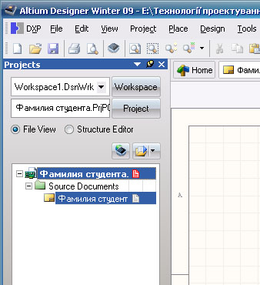
Рисунок 3.

Завдання параметрів документу принципової схеми
При відкритті чистого аркуша принципової схеми, робоче середовище змінилося. На основній панелі інструментів з'явилися нові кнопки, стали доступними нові панелі інструментів, в рядку меню з'явилися нові пункти і з'явилася панель Sheet (Лист). Відкрився редактор принципових схем. У нім можна настроїти багато елементів робочого простору під свої вимоги. Наприклад, змінити розташування і настроїти вміст панелей інструментів і меню.
Перш ніж починати побудову схеми, необхідно задати параметри документу. Для цього необхідно виконати наступні дії:
- З меню Design (Проект) виберіть Document Options (Параметри документу), щоб відкрити відповідне вікно.
- У рамках цієї лабораторної роботи встановити у закладці Units (Одиниці) відмітку для параметра Use Metric Units System (Використовувати метричну систему одиниць)
- На закладці Sheet Options (Параметри листа) встановити у розділі Costom Style (Поточний стиль) відмітку для параметра Use Costom Style (Використовувати поточний стиль) та задати розміри Costom Wdth – 297mm, Costom Height – 210mm, та Margin Wdth – 5mm (рис. 4).
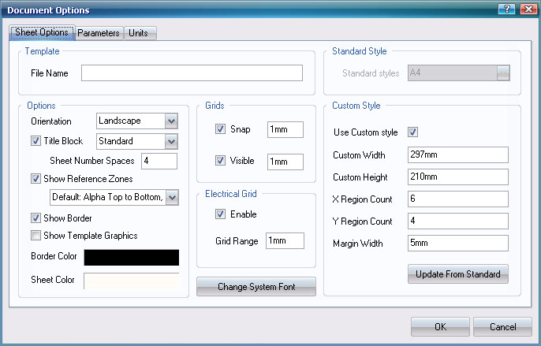
Рисунок 4.
- Для закриття діалогового вікна і оновлення розміру листа натиснути OK.
- Щоб вписати документ в область перегляду, з меню View (Вид) виберіть Fit Document (Увесь документ).
- Зберегти лист принципової схеми, вибравши з меню File » Save (Файл » Зберегти).

Побудова принципової схеми
Розглянемо створення простої принципової схеми підсилювача низької частоти (ПНЧ) на трьох транзисторах (рис.5).
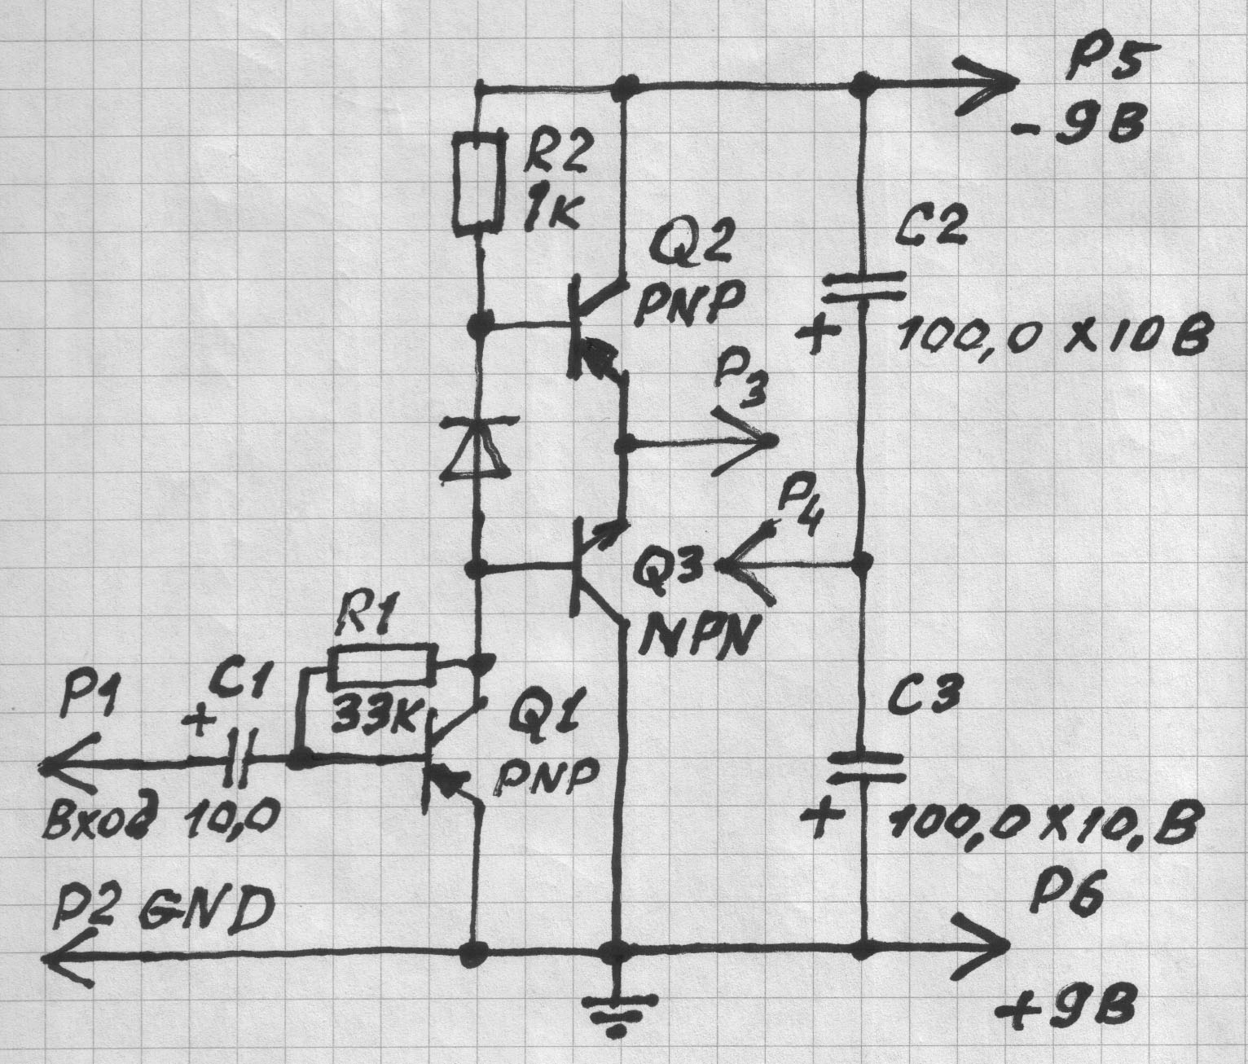
Рисунок 5
Щоб створити схему з бібліотечних елементів, потрібно відкрити доступ до бібліотек. Для цього в нижній частині екрану клацнути по кнопці System (Система). У випадному меню вибрати Libraries (Бібліотеки) або навести курсор на кнопку Libraries (Бібліотеки) у верхній частині правої бічної панелі (рис. 6). Відкриється менеджер Бібліотек, в якому можна вибрати components (елементи) з будь-якої бібліотеки елементів, за умовчанням Miscellaneous Devices.SchLib. (рис.7).
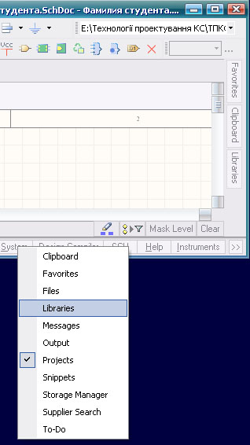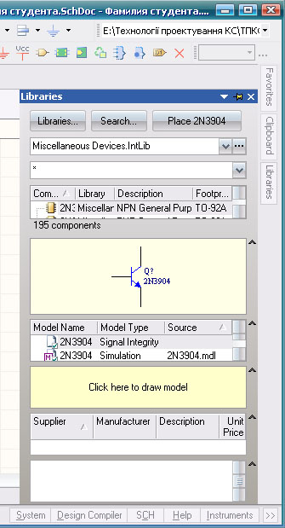
Рисунок 6. Рисунок 7.
Доступ до бібліотечних елементів можна отримати вибравши команду Place » Part або натисненням на піктограму Place Part панелі управління рис. 8.
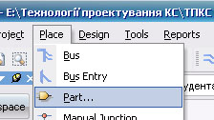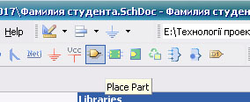
Рисунок 8.
Розміщення елементів схеми.
В першу чергу необхідно розмістити на листі схеми усі необхідні елементи. Загальне компонування схеми представлене на рис. 4. Розміщення елементів розпочати з елементів P1, P2. Вони знаходяться у бібліотеці Miscellaneous Connectors.SchLib під назвою Plug.
Для розміщення потрібне наступне:
- Вибрати цей елемент і натиснути кнопку Place (Розмістити). Альтернативний спосіб – двічі клацнути на імені компонента. Курсор набирає вигляду перехрестя, до якого «прикріплений» контур символу вибраного елементу. Включений режим розміщення компонентів. При переміщенні курсору контур елементу переміщається разом з ним. Компонент на цьому етапі не розміщувати і не відпускати. Натисненням клавіші TAB, відкрити діалогове вікно Component Properties (рис. 9).
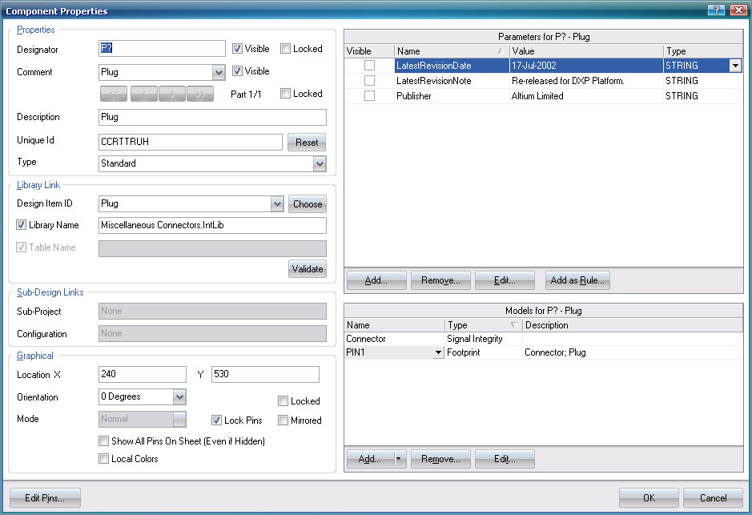
Рисунок 9
- У групі Properties (Властивості) введіть P1 в якості позиційного позначення (Designator).
- Перемістити курсор (з приєднаним символом елементу) так, щоб помістити його трохи лівіше за центр листа. Для розміщення елементу на схемі клацнути лівою кнопкою миші або натиснути Enter.
- На схемі з'явився елемент Plug з позиційним позначенням P1, але режим розміщення компонентів, і символ елементу як і раніше прикріплений до курсору. Таким чином можна послідовно розмістити декілька елементів одного типу. При розміщенні декількох елементів Altium Designer автоматично збільшує на одиницю числовий індекс в позиційному позначенні елементів. Тому наступні елементи будуть позначені як P2, P3….
- Якщо винесені на схему елементи виявилися орієнтовані не так, як на початковому рисунку (рис. 5). Для повороту треба виділити елемент і натисненням клавіші «Пропуск» повернути в потрібну сторону. Для отримання дзеркального відображення розміщуваного елементу, обрати елемент курсором, натиснути ліву клавішу миші і клавішу X – це перевертає елемент по горизонталі (рис. 11). Аналогічний переворот здійснюється клавішею Y (уздовж осі Y).
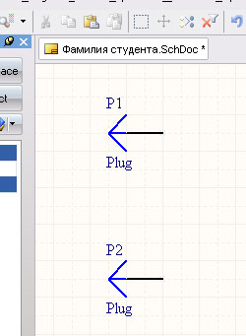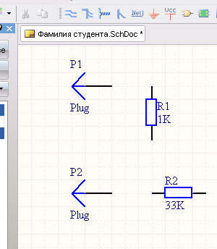
Рисунок 10 Рисунок 11
Елемент Plug винесено на схему, для його відключення натиснути праву клавішу миші або Esc.
Аналогічно розмістити резистори і конденсатори:
- В менеджері бібліотек обрати бібліотеку Miscellaneous Devices.IntLib, у ній – элемент Res 2 (таке зображення резистора відповідає ГОСТ 2.728-74 «Обозначения условные графические в схемах. Резисторы и конденсаторы»).
- Натиснути кнопку Place (Розмістити). Біля курсору з’явиться символ резистора. Натиснути клавішу TAB, щоб відкрити вікно Component Properties (Властивості компонента). В групі Properties (Властивості) задати позиційне позначення першого елемента – R1 в поле Designator (Позначення). Для поля Comment (Коментарій) елемента R1 прибрати відмітку в віконці Visible (Видимий), а в групі Parameters for R? (параметри для R?), для параметра Value (Значення) встановити номінал опору R1 – 33к та відмітку у віконці Visible (Видимий), для R2 – 1к та відмітку у віконці Visible (Видимий), (рис. 10).
- Для установки конденсаторів у бібліотеці Miscellaneous Devices.IntLib обрати елемент Cap Pol 2 (таке зображення полярного конденсатора також відповідає ГОСТ 2.728-74).
- Провести всі дії аналогічно установки резисторів.
Установка транзисторів і діода:
- В якості транзисторів Q1 и Q2 обрати елемент 2N3906 (транзистори PNP структури), для транзистора Q3 – елемент 2N3904 (транзистор NPN структури), а для діода – Diode 1N4148 з бібліотеки Miscellaneous Devices.IntLib. У групі Properties (Властивості) задати відповідні позиційні позначення елементі та відмітку у віконці Visible (Видимий).
При встановленні конденсаторів, транзисторів і діода раніше встановлені елементи мають бути пересунуті для розташування всіх елементів аналогічно розташуванню на рис. 4
Після цього необхідно встановити елементи P3–P6 для підключення вихідних ланцюгів та джерела живлення. Це можна зробити, наприклад, шляхом копіювання вже існуючих елементів P1, P2 з подальшим перейменуванням.
Після розміщення елементів схема прийме вигляд, представлений на (рис. 12).
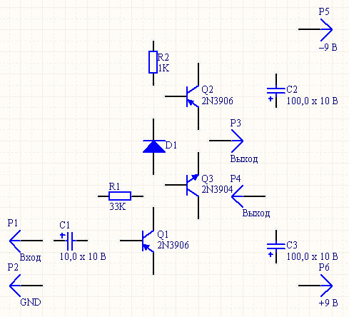
Рисунок 12.
З’єднання елементів схеми.
З’єднання компонентів – це процес створення зв’язків між різними компонентами схеми. Прокладіть електричні з’єднання між елементами схеми у відповідності до ескізу схеми (рис. 4), виконуючи наступні кроки:
- Обрати зручний вигляд листа схеми, використовуючи клавіші PAGE UP і PAGE DOWN для зміни розміру. Альтернативні способи – обертати колесо миші, утримуючи клавішу CTRL, або пересувати мишу вгору/вниз, утримуючи клавішу CTRL і праву кнопку миші.
- Приєднати елемент P1 (Вхід) до +C1, наступним чином. З меню Place (Розмістити) обрати Wire (З’єднання) або натиснути кнопку Place Wire (Розмістити з’єднання) на панелі інструментів Wiring (Прокладка з’єднань), щоб війти у режим розміщення з’єднань. Курсор миші приймає форму перехрестя. Якщо курсор розташований вірно, то рядом с ним з’явиться червоний маркер з’єднань (велика зірочка). Це означає, що курсор розташований в точці електричного контакту компонента. Клацнути лівою кнопкою миші або натиснути Enter, щоб закріпити з’єднання у цій точці. При переміщенні курсору, можна бачити, що з’єднання тягнеться від точки закріплення за курсором.
- Розташувати курсор біля другого виводу С2. Клацнути мишкою або натиснути Enter, щоб закріпити з’єднання у цій точці. Провести з’єднання до бази транзистора Q1. Між першою та другою точкою прокладається з’єднання.
- Аналогічним чином провести з’єднання між P2 GND и P6 +9В і з’єднати емітер Q1 з вже проложеним зв’язком між P2 GND і P6 +9В. При цьому у місці з’єднання двох ланцюгів з’явиться точка, що є підтвердженням підключення (об’єднання ланцюгів). Результат представлено на рис. 13.
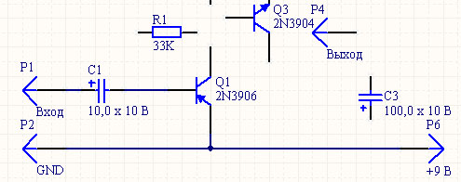
Рисунок 13
- Далі провести всі необхідні зв’язки відповідно до заданої схеми.
По закінченню прокладки всіх з’єднань, клацнути правою кнопкою миші або натиснути клавішу Esc, для виходу з режиму розміщення з’єднань. Курсор знову приймає форму стрілки. На завершення встановити знак заземлення 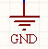, який знаходиться на панелі інструментів та з’єднати його із зв’язком між P2 GND і P6 +9В.
Якщо виникає необхідність пересунути будь-який компонент разом зі всіма з’єднаннями, його можна перетягнути, утримуючи клавішу Ctrl, або обрати команду Move » Drag (Пересунути » Перетягнути).
Готова схема представлена на рис. 14.
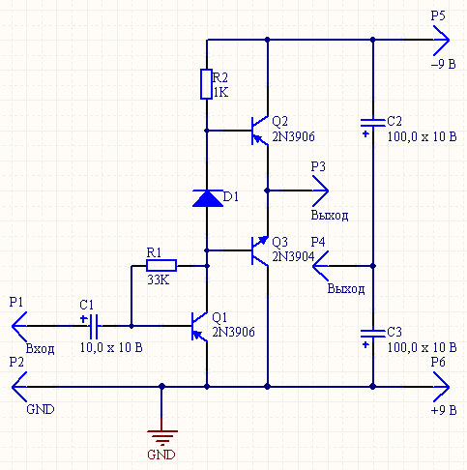
Рисунок 14.
- Зберегти схему, обрав з меню File (Файл) команду Save (Зберегти). Зберегти також проект, обрав з меню File (Файл) команду Save Project As (Зберегти проект як), перейти до теки, де зберігається весь проект, переконатися в тому що буде збережене ім’я і натиснути Зберегти або Enter.

Виведення результату разработки на друк
У програмі Altium Designer є розвинуті можливості виведення документації на друк, але в рамках лабораторної роботи для відображення розробленої схеми рекомендуються наступні дії.
- Виділити курсором розроблену схему.
- Скопіювати за допомогою команди Edit > Copy (Правка > Копіювати).
- Перенести до текстового редактора, в якому оформлюється звіт з лабораторної роботи та вставити, як зображення.

Вимоги до звіту з лабораторної роботи
Звіт про роботу виконується у вигляді альбому технічної документації згідно з вимогами ГОСТу.
Звіт складається з:
- титульної сторінки з позначенням прізвища, групи, номера залікової книжки та варіанта;
- цілі роботи;
- опису основних етапів виконання роботи, результатів, одержаних в процесі виконання роботи та необхідних пояснень;
- висновків по роботі;
- графічної частини.
Для захисту звіту має бути представлено іменний файл проекту розробки у програмі Altium Designer.

Довідкові матеріали.
Основні гарячі клавіші.
Встановлення налаштувань для шрифту Component Designator :
У Tools -> Schematic Preferences -> Schematic -> Default Primitives -> Designator (працює тільки для елементів, що створюються, не працює для вже створених)
Обертання та дзеркальне відображення компонента:
Виділити ведмедиком компонент +:
Кнопка Space – поворот компонента.
Кнопки X або Y дзеркальне відображення відповідно продовж осі X або Y.
Автонумерація / упорядкування нумерації компонентів на схемі:
Скидання нумерації компонентів – Tools -> Reset Shematic Designator.
Встановлення нумерації компонентів – Tools -> Annotate Schematics.
Зміна кроку сітки.
Клавішею G.
Масштабування зображення.
Клавіша Ctrl + прокрутка колеса миші.
Виділення декількох компонентів.
Натиснута клавіша Shift .
Переміщення компонентів без відриву від ланцюга або траси.
Натиснута клавіша Ctrl.

